מטלת מנחה (ממ"ן) 14
הקורס: 04101 - אשנב למתמטיקה
חומר הלימוד למטלה: יחידות 6,5
מספר השאלות: 4 | משקל המטלה: 3 נקודות
סמסטר: 2009ב | מועד הגשה: 17.5.2009
קיימות שתי חלופות להגשת מטלות:
- שליחת מטלות באמצעות מערכת המטלות המקוונת באתר הבית של הקורס
- שליחת מטלות באמצעות הדואר או הגשה ישירה למנחה במפגשי ההנחיה
הסבר מפורט ב"נוהל הגשת מטלות מנחה"

שאלה 1
תהיינה A ו-B הקבוצות הבאות: 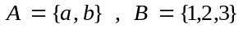
- רשום את כל הפונקציות מ-A ל-B . ציין אלו מהן חד-חד-ערכיות, אלו על ואלו הפיכות.
- רשום את כל הפונקציות מ-B ל-A . ציין אילו מהן חד-חד-ערכיות, אילו על ואילו הפיכות.
- מצא פונקציות 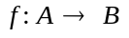 ו- 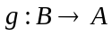 כך ש- 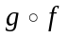 תהיה הפיכה.

הערה: לפניך דרך נוחה לרישום הפונקציות:
לדוגמה, את הפונקציה מ-A ל-B המתאימה ל-a את 1 ול-b את 3 נסמן ב-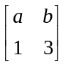 ואת הפונקציה מ- B ל-A המתאימה ל- 1 את a ל- 2 ול- 3 את b נסמן ב-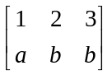.

שאלה 2
נתונות פונקציה וקבוצות 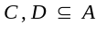 כך ש- 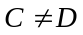
- הוכח כי אם 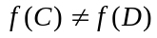, לא נובע כי f היא בהכרח חד-חד-ערכית .
- הוכח שאם f היא חד-חד-ערכית אז .
- הדגם קבוצות ,, ופונקציה חד-חד-ערכית כך ש- 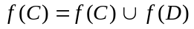.

שאלה 3
יהיו f ו- g הפונקציות מ-N ל-N המוגדרות כך:
אם n זוגי
אם n אי-זוגי
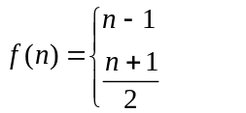
לכל 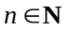 , 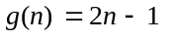
הוכח או הפרך כל אחת מן הטענות הבאות:
- f היא חד-חד-ערכית
- g היא חד-חד-ערכית
- f היא על N
- g היא על N
- 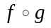 היא פונקצית הזהות על N
- 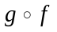 היא פונקצית הזהות על N

שאלה 4
- תהי A קבוצה כלשהי ותהיינה 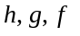 פונקציות מ-A ל-A .
הוכח שאם f היא על ואם 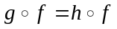 אז 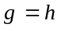.
- עבור  (קבוצת המספרים הטבעיים) הדגם פונקציות 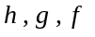 מ- A ל-A כך ש- f תהיה פונקציה חד-חד-ערכית וכך שיתקיים , אבל 

